電通二甲微處理器實驗 實驗結報

實驗名稱 | LCD 顯示器
組別 | 22 | 組員 | 戴寧 陳佑庭

- 實驗目的

*Arduino 與 LCD 如何接線?
*如何使用 LCD library?
*如何清除螢幕?
*如何顯示文字?
- 實驗步驟

*Arduino 顯示自己的學號及英文姓名
*使用 PC 串列輸入, 所有 PC 輸入之文字皆顯示在
- 程式碼
一、
#include <LiquidCrystal.h>
LiquidCrystal lcd(12, 7, 5, 4, 3, 2); // 初始化 LCD 模組
char ch;
void setup()
{
Serial.begin(9600);
lcd.begin(20,2);
lcd.cursor();
/* lcd.print("04050432 daining"); // 顯示字串
lcd.setCursor(0,1); // 移動游標至第0行第1列
lcd.print("04050785 yoting") ; // 顯示字串*/
}
int x = 0;
void loop()
{
char val;
if(Serial.available() )
{
delay(500);
lcd.clear();
while(Serial.available())
{
val = Serial.read();
lcd.write(val);
}
}
}
二、

#include <LiquidCrystal.h>
LiquidCrystal lcd(12, 7, 5, 4, 3, 2); // 初始化 LCD 模組
char ch;
void setup()
{
Serial.begin(9600);
lcd.begin(20,2);
lcd.cursor();
}
int x = 0;
void loop()
{
char val;
if(Serial.available() )
{
delay(500);
lcd.clear();
while(Serial.available())
{
val = Serial.read();
lcd.write(val);
}
}
}

- 實驗結果及分析

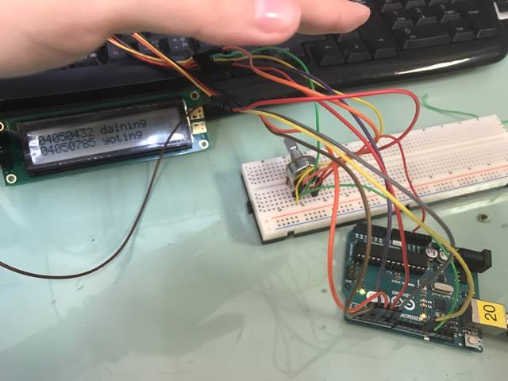

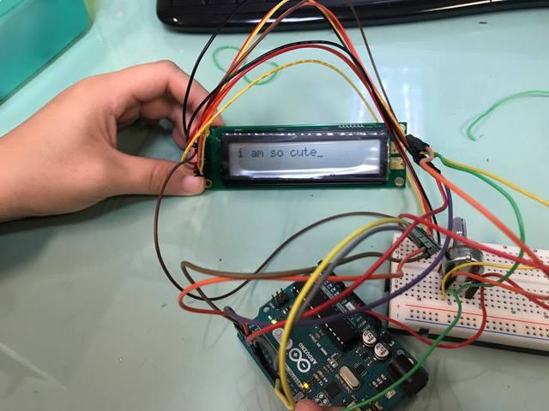
- 心得討論

好好玩真是太好玩 接線很麻煩 不過真的很好玩 希望以後每天都玩。

6.修正電路圖
